LVIII WOM

KOMUNIKAT KOŃCOWY ZAWODÓW FINAŁOWYCH

W KOSZYKÓWCE DZIEWCZĄT W KATEGORII DZIECI

W ROKU SZKOLNYM 2024/2025

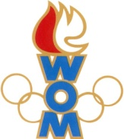 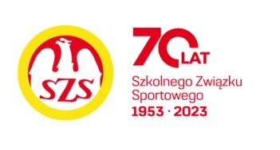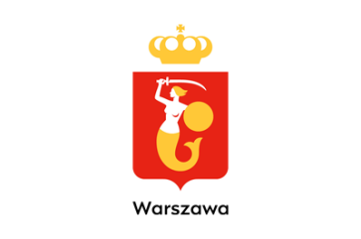

|  |  |  |  |
| --- | --- | --- | --- |
| **Miejsce** | **Szkoła** | **Dzielnica** | **Pkt. WOM** |
| 1 | Szkoła Podstawowa nr 261 | Wilanów | 16 |
| 2 | Szkoła Podstawowa nr 204 | Wawer | 14 |
| 3 | Szkoła Podstawowa nr 4 | Ursus | 12 |
| 4 | Szkoła Podstawowa nr 406 | Białołęka | 10 |
| 5 | Szkoła Podstawowa nr 88 | Włochy | 8 |
| 6 | Szkoła Podstawowa nr 341 | Bemowo | 7 |
| 7 | Szkoła Podstawowa nr 379 | Targówek | 6 |
| 7 | Szkoła Podstawowa nr 47 Fundacji Primus | Ursynów | 6 |
| 9 | Szkoła Podstawowa nr 369 | Bielany | 4 |
| 9 | Szkoła Podstawowa nr 127 | Praga Północ | 4 |
| 9 | Szkoła Podstawowa nr 385 | Wesoła | 4 |
| 9 | Szkoła Podstawowa nr 175 | Ochota | 4 |
| 13 | Szkoła Podstawowa nr 85 | Mokotów | 2 |
| 13 | Szkoła Podstawowa nr 74 | Rembertów | 2 |
| 13 | Szkoła Podstawowa nr 396 | Żoliborz | 2 |
| 13 | Szkoła Podstawowa nr 312 | Praga Południe | 2 |
| 13 | Szkoła Podstawowa nr 403 | Wola | 2 |
| PK | Szkoła Podstawowa nr 210 | Śródmieście | PK |

W zawodach wzięło udział 216 dziewcząt.